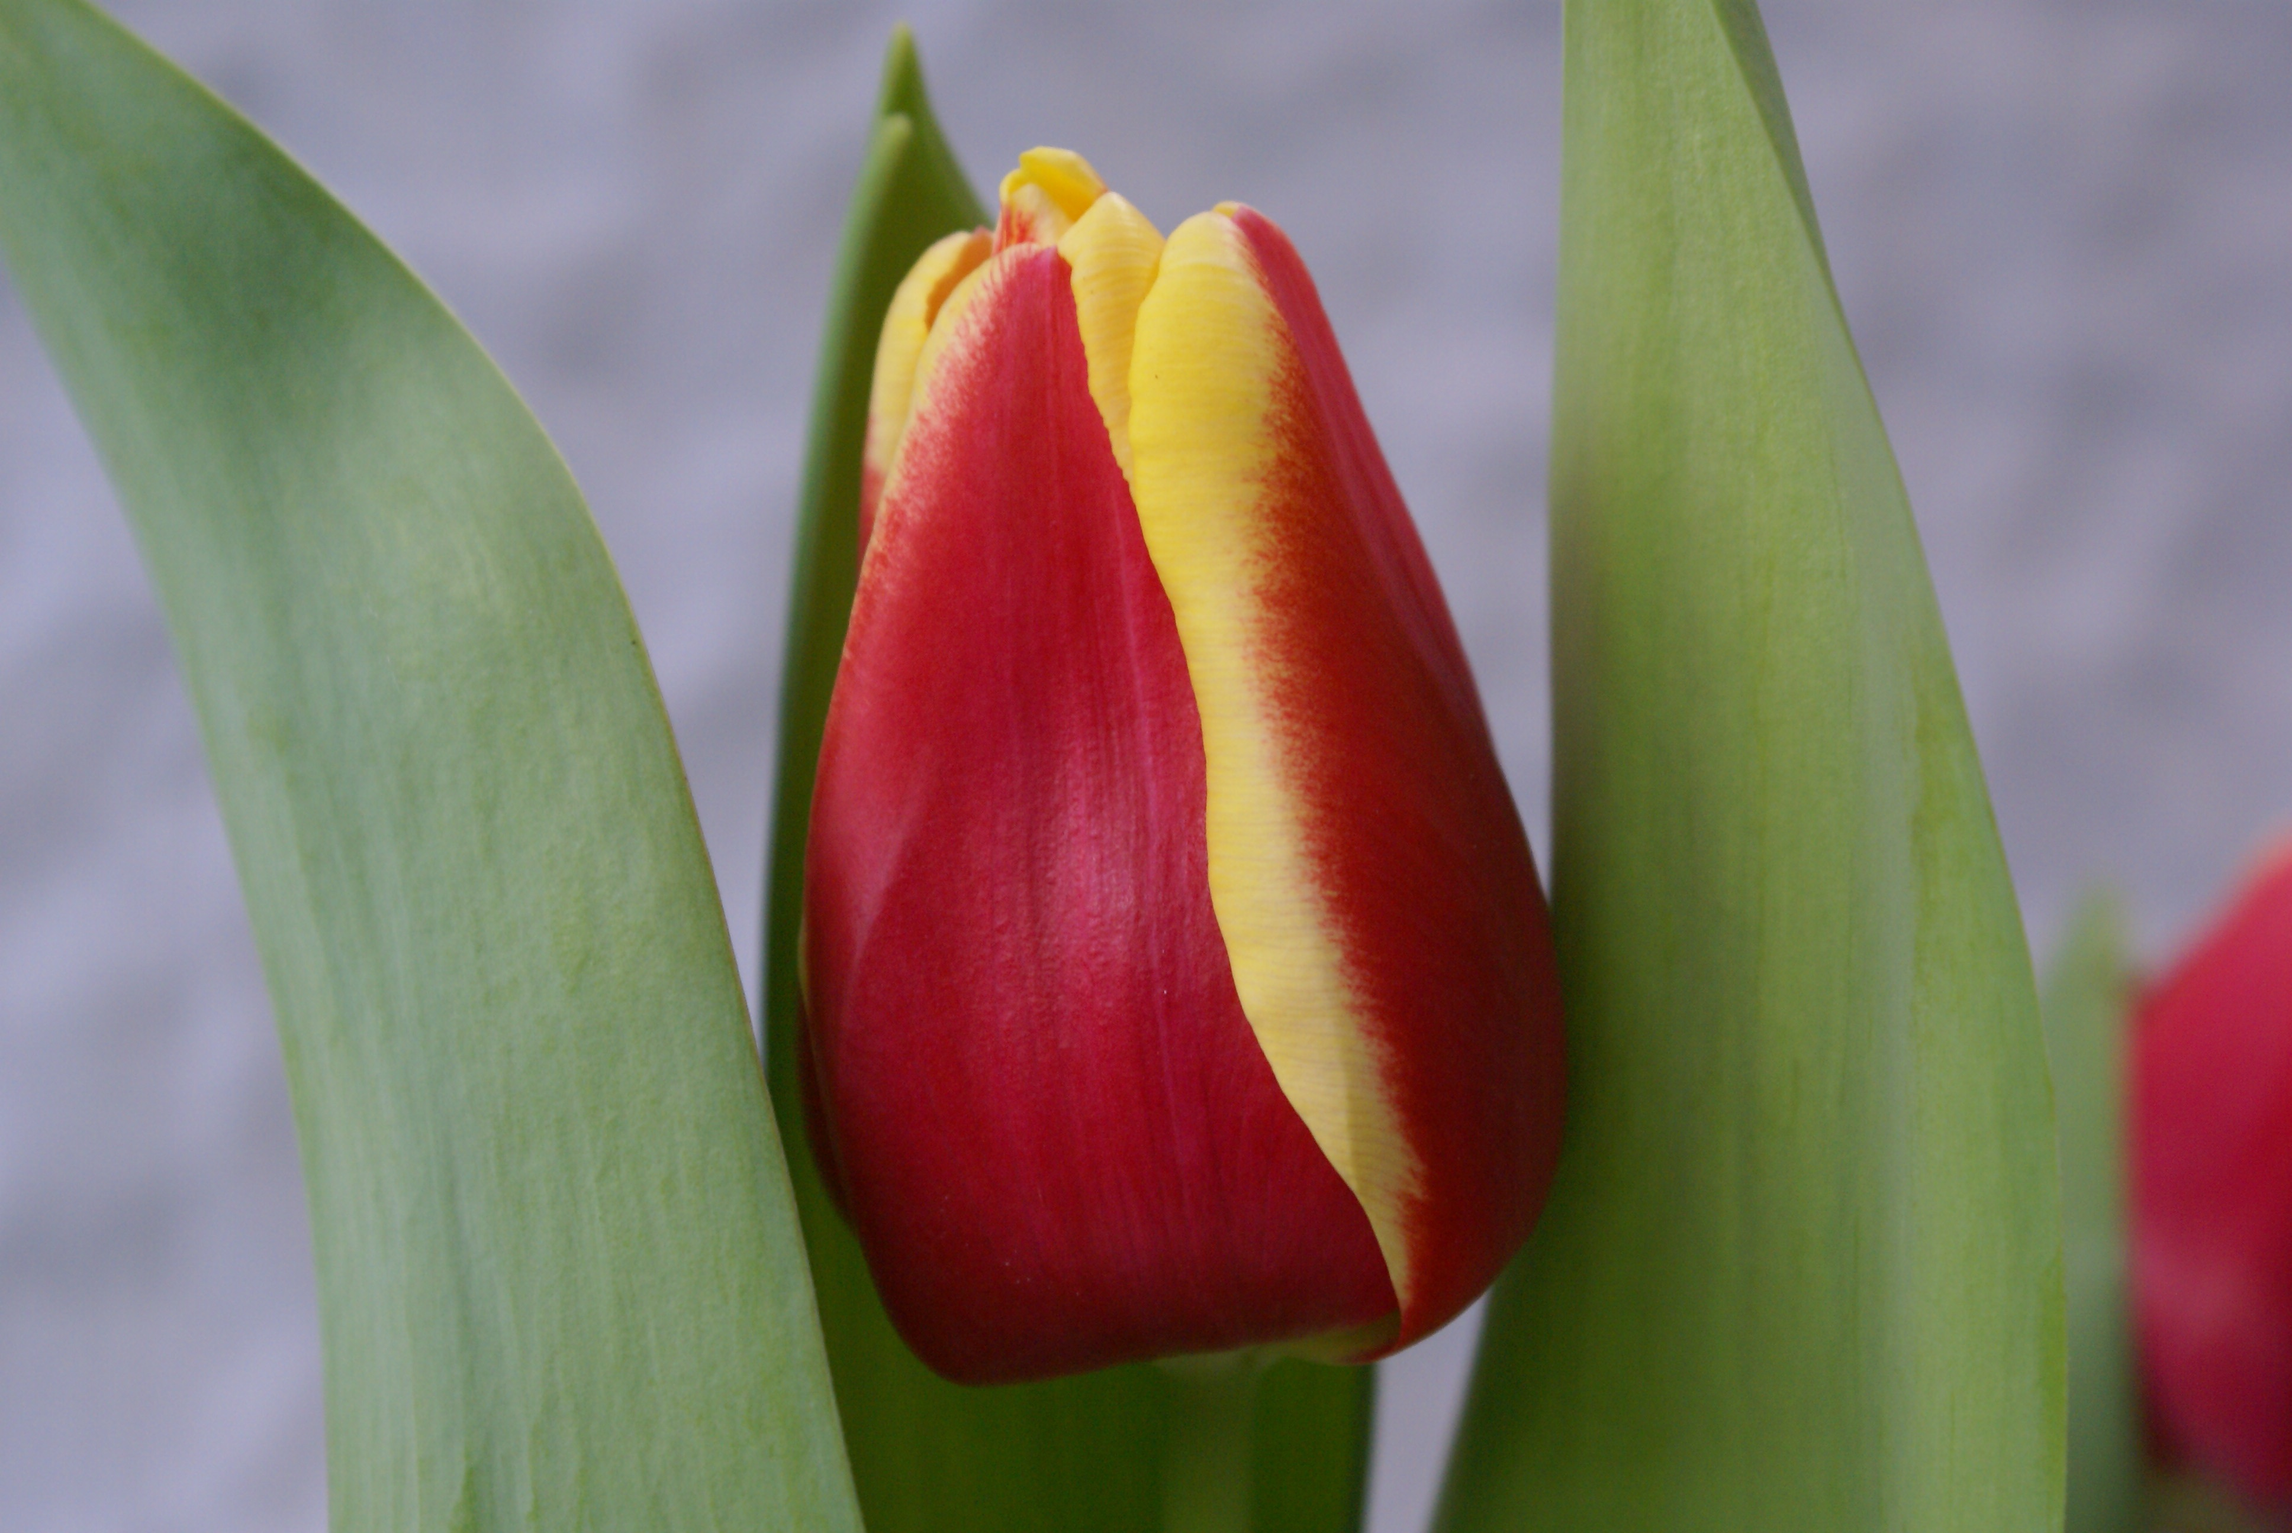 ’Prince Daniel’
Lite gott och blandat om tulpaner och en Prins i vasen!
Startskottet för vårprimörerna, svenskdrivna tulpaner, går strax av stapeln – lördagen den 15 januari.
Tulpansorter
Sorter kommer, sorter går, sorter ökar och sorter minskar. Varje säsong sammanställs produktionen av tulpaner från svenska drivare och så har det gjorts i drygt 20 år. Till säsongen 2011 finns det rekordmånga sorter i drivning, 223 st.
Siffror om tulpaner som är kul att veta:
- Den största sorten 1991 stod för 20 % av totala produktionen och det var ’Monte Carlo’.
- Den största sorten 2011 står för 5 % av totala produktionen och det är ’Yellow Flight’. Det här beror på att antalet sorter har ökat i drivningen.
- 2001 fanns det ca 97 miljoner i drivning i Sverige
- 2011 finns det ca 130 miljoner i drivning i Sverige, alltså en ökning med drygt 30 miljoner på 10 år.
- Största enskilda färgen 2001 var gul med ca 25 % av produktionen
- Största enskilda färgen 2011 är röd med ca 22 % av produktionen
25.000 tulpaner på stan
Vi har genom åren skämt bort en hel del svenskar med gratistulpaner på tulpanens dag den 15 januari. I år kommer floristelever att dela ut tulpaner i Stockholm, Göteborg, Malmö och Jönköping. Det blir ca 25 000 tulpaner till glada lördagsflanörer.
Ta väl hand om dina tulpaner och låt dig inspireras på www.tulpanguiden.se

Vi kan inte nog tala om hur enkelt det är med skötsel av tulpaner så här kommer det en gång till:
- Skär av 1 cm av stjälkarna med en vass kniv. Då tar tulpanerna lättare upp vatten. Låt stjälkarna få stöd under den första tiden de suger vatten. De blir då raka och fina. Blandbuketter av tulpan och narcisser (påsk- och pingstliljor) bör ej skäras av.
- Placera tulpanerna i en vas och fyll upp med friskt och svalt vatten. Låt dem stå svalt och dra åt sig vattnet i ett par timmar. Ta bort förpackningen och sätt vasen där du vill ha den. Försök att hitta en dragfri och sval plats åt dem. Undvik direkt solljus.
- Tänk också på att inte placera dem nära färsk frukt. Tulpanernas åldrande påskyndas av den etylengas som frukten avger.

’Prince Daniel’, ’Princess Victoria’ och dopceremonin
För den som är intresserad av hur det går till med ett tulpandop följer här en förklaring till hur den går till:
Dopceremoni
Se till att det finns lökar eller blommor att döpa. Om det är lökar planteras de i en kruka fylld med jord men har du själva blomman kan du göra en bukett.
Personen som utför dopen säger orden:
…..och nu är jag väldigt stolt över att få döpa den här tulpansorten med det speciella namnet ’Prince Daniel’. Efter det här stänker man champange över lökarna eller blommorna.
Fotografering
Officiellt pappersarbete genom att signera certifikatet. På certifikatet står namnet på den nya tulpanen, namnet på odlaren/förädlaren och namnet på den officiella registreringsorganisationen, the Royal Bulb Growing Organisation. Alla ska signera det här certifikatet.
’Prince Daniel’
’Prince Daniel’ är förädlad av Johannes Th Lighthart från Holland. ’Prince Daniel’ är klassificerad som en Triumph-tulpan, röd med cremefärgade kanter på kronbladen. Det är en korsning mellan sorterna ’Liverpool’ och ’Strong Gold’. Sorten ’Liverpool’ är i sin tur en korsning mellan sorterna ’Debutante’ och ’Marathon Champion’. ’Prince Daniel’ är en bra sort både i drivning och i vasen hemma hos konsumenten. ’Prince Daniel’ kommer inte att kunna köpas den här säsongen men till nästa säsong blir det ett mindre antal tillgängliga i handeln. Däremot finns sedan flera år prinsens fru, tulpanen ’Princess Victoria’, i produktion och då helt naturligt i handeln också.

